Fuafuaga o Aafiaga Tumau i le
Soifua a Ausetalia

2021–2031

Auivi o Faai’uga

Ta'iala Faitau Gofie

Samoan | Gagana Samoa

O le faaaogāina o lenei ta'iala
  O matou | O lenei fuafuaga na saunia e le malō o Ausetalia. A e vaai i le upu 'matou', o lona uiga o le malō o Ausetalia.
  Faitau Gofie | Na matou tusia lenei fuafuaga i se auala faigofie ona faitau.  Ua matou faaaogaina ni ata e faamatala ai nisi manatu.
  E lē faamamafa  Faamamafa | Ua matou tusia nisi upu fa'amamafa.  O lona uiga o mata'itusi e mafiafia toe uliuli.
  Lisi o Upu | Matou te fa'amatalaina uiga o nei upu.  O lo'o iai se lisi o nei upu i le itulau e 39.
 | O lenei fuafuaga o le Faitau Gofie o se aotelega o se tasi fuafuaga. O lona uiga e aofia ai na o fa'amatalaga e sili ona tāua.
 | E te maua le isi fuafuaga i luga o le matou upega tafā'ilagi www.disabilitygateway.gov.au/ads
 | E fai sina umi o lenei fuafuaga.  E aofia ai le tele o faamatalaga.
 | E te lē tau faitauina uma i le taimi e tasi.
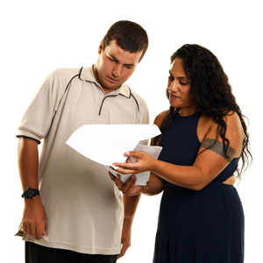 | E mafai ona e talosaga mo se fesoasoani i le faitauina o lenei fuafuaga.  E ono mafai e sau uo, tagata o lou aiga po o se tagata lagolago ona fesoasoani ia oe.

O a mea o i totonu o lenei ta'iala?
Fuafuaga o Aafiaga Tumau i le Soifua a Ausetalia 2021-2031 5
Vaega o taunuuga 7
Maua taunuuga matou te manana'o ai. 10
O le a le faavae o le matou taunuuga? 12
O le a mea o fai mai ai le matou faavae o taunuuga? 15
Lisi o Upu 39
Fa'afeso'ota'i matou 45

Fuafuaga o Aafiaga Tumau i le Soifua a Ausetalia 2021-2031
  O le  Fuafuaga | O le Fuafuaga o Aafiaga Tumau i le Soifua a Ausetalia 2021-2031 o se fuafuaga e faia ia lelei ai olaga mo tagata e iai aafiaga tumau i le soifua.  I lenei ta'iala ua matou fa'aigoaina o Fuafuaga.
 | O le Fuafuaga e talanoa aga'i i mea e mafai ona matou faia ina ia tele ina faaaofia uma e Ausetalia tagata:
 | A aofia uma, e mafai e tagata uma ona auai
 | Afai e faaaofia uma e Ausetalia tagata, e mafai e tagata e iai aafiaga tumau i le soifua ona auai i mea uma e tutupu i totonu o Ausetalia.

 | O le a talanoa foi le Fuafuaga e uiga i auala e tatau ona matou faia ai tagata e iai aafiaga tumau i le soifua:  - i tulaga tutusa  - ma le faaaloalo
 | O le a tumau le Fuafuaga:
  i tausaga | - mo le 10 tausaga
 | - seia oo i le 2031.

Vaega o taunuuga
  Taunuuga | O Taunuuga o faai'uga taua matou te manana'o  e maua mo tagata e iai aafiaga tumau i le soifua.
 | O le Fuafuaga e iai manatu e uiga i auala e faaleleia ai olaga mo tagata e iai aafiaga tumau i le soifua i ni vaega autu e 7.  Matou te tāua o vaega o taunuuga.
 | O matou vaega o taunuuga o:
 | - Galue ma maua tupe
 | - Fale ma faalapotopotoga ia aofia uma

 | - Aiā Tatau mo le faiga talafeagai ma le saogalemu
  Aiā Tatau | O Aiā Tatau o tulafono e faatatau pe faapefea ona faia uma tagata.  - ma le tonu  - tutusa.
 | - Lagolagoina
 | - A'oa'oga ma agava'a
 | - Soifua Maloloina ma le ola lelei
 | - Amioga a faalapotopotoga
 | O au amio o ou ia:  - mafaufauga  - lagona  - talitonuga.
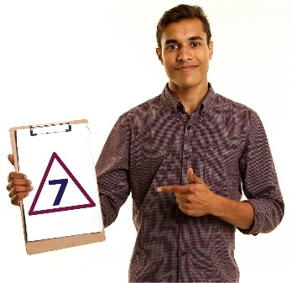 | E iai fo'i a matou faamuamuaga mo vaega o taunuuga
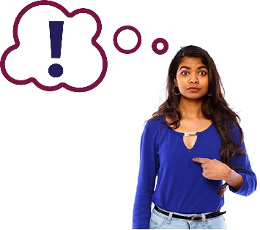 | O matou faamuamuaga o mea matou te talitonu e  taua tele.

Maua taunuuga matou te manana'o ai.
 | E tatau ona tatou galulue faatasi uma ina ia maua taunuuga i totonu o le Fuafuaga.
 | E aofia ai:  - tagata e iai aafiaga tumau i le soifua  - itu uma o le malo o Ausetalia  - nuu  - pisinisi  - faalapotopotoga  - 'auaunaga.

 | Afai tatou te galulue uma faatasi, e mafai ona tatou faia lo tatou nuu:
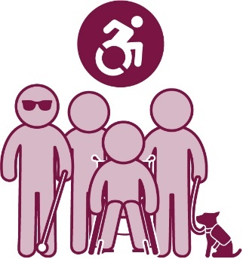 | - avanoa o iai
 | - ia aofia uma tagata.
 | A tatala avanoa, e mafaia e tagata uma ona fa'aaoga.  E ono pei o:  - se nofoaga poo se fale  - femalagaa'iga  - se 'auaunaga  - fa'amatalaga  - upega tafā'ilagi.

O le a le faavae o le matou taunuuga?
 | O le matou faavae o taunuuga o le auala lea tatou te vaavaai toto'a ai:
  Taunuuga | - o taunuuga matou te maua
 | - e faapefea ona matou maua ia taunuuga
 | - o a mea e suia i le suiga o taimi
 | O matou faavae o taunuuga e faaalia ai le lelei o le faagasologa o a tatou faamuamuaga i vaega o taunuuga ta'itasi.

 | E talanoa e uiga i le:
  Taunuuga | - o taunuuga matou te manana'o ai
 | - o a faiga e tatau ona faia ia maua ai lenei taunuuga
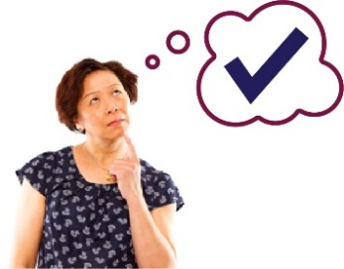 | - e faapefea ona matou iloa ua maua le taunuuga matou te manana'o ai.
 | O Faiga o auala ia o 'auaunaga:  - e feso'ota'i ma isi tagata  - galulue faatasi.

  Faamaumauga | O le a matou aoina faamaumauga mo le faavae o taunuuga.
  Faamaumauga | A matou talanoa faatatau i faamaumauga, o lona uiga:  - o tala moni  - fa'amatalaga  - tala Faamaumau
 | Ae matou te lē le aofia ai nisi faamtalaga e faatatau poo ai e faatatau i ai


O le a mea o fai mai ai le matou faavae o taunuuga?

Galue ma maua tupe

O taunuuga matou te manana'o ai
 | Matou te manana'o i tagata e iai aafiaga tumau i le soifua e iai le avanoa e maua ai galuega ma lava tupe e latou te mafai ai ona:
 | - ola lelei
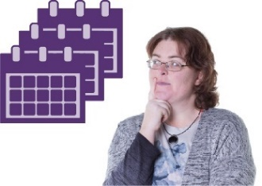 | - fuafua mo lo latou lumana'i
 | - iai le filifiliga ma le pulega i o latou lava olaga.

O le mea e tatau ona fai i nei faiga
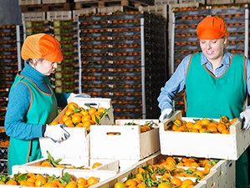 | Galuega o lona uiga o oe:  - e iai le galuega  - e alu i le galuega  - e maua le totogi.
  Galuega | O 'auaunaga o Galuega e tatau ona lagolagoina tagata e iai aafiaga tumau i le soifua ina ia saili ma tumau i galuega.
 | O le Fuafuaga o Inisiua o Mana'oga a le Atunuu (NDIS) e saunia lagolago ma auaunaga i le tele o tagata e iai aafiaga tumau i le soifua i Ausetalia atoa.
 | E tatau e le NDIS ona lagolago:
 | - tagata e iai aafiaga tumau i le soifua o loo iai galuega ina ia galulue pea
 | - tagata talavou ua uma aoga ma ua sauni e sue galuega

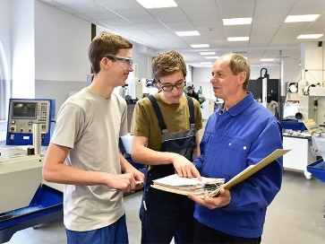 | O Aoga o Matata Eseese ma aoga (VET) o a'oa'oga mo tagata ua le ao'oga poo ua mae'a aoga.
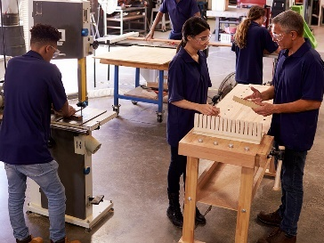 | Latou te a'oa'oina agavaa e mana'omia ai ona latou faia ituaiga galuega.
 | E aofia ai:  - TAFE  - galuega faataitai.
 | O tagata e iai aafiaga tumau i le soifua ua mae'a a'oa'oga o le VET e mana'omia le lagolago e amata ai ona galue.

 | E taua mo malo i totonu o Ausetalia ona aofia tagata e iai aafiaga tumau i le soifua pe a latou faafaigaluegaina se tasi.
 | O lona uiga o:
 | - le Malo o Ausetalia
 | - malo o setete ma teritori
 | - itumalo iinei.

E faapefea ona matou iloa ua maua le taunuuga matou te manana'o ai
 | Matou te iloa e tele atu tagata e iai aafiaga tumau i le soifua nai lo tagata e leai ni aafiaga e lē:  - faigaluega  - iai ni galuega.
 | O le a matou iloa ua iai le taunuuga matou te manana'o ai pe a vaai i le tele o tagata e iai aafiaga tumau ua iai ni galuega.
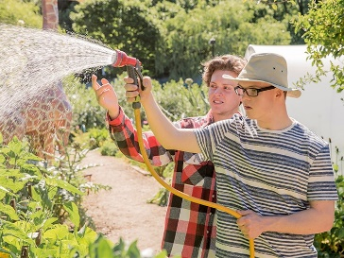 | O le a matou iloa ua iai le taunuuga matou te manana'o ai pe a tele tupulaga talavou e iai aafiaga tumau i le soifua ua tuua a'oga ma maua galuega.
 | O le a matou iloa ua iai le taunuuga matou te manana'o ai pe a tele o tagata e iai aafiaga tumau ua lava tupe e:  - ola lelei  - fuafua mo lo latou lumana'i  - iai le filifiliga ma le pulega i o latou lava olaga.


Fale ma faalapotopotoga ia aofia uma

O taunuuga matou te manana'o ai
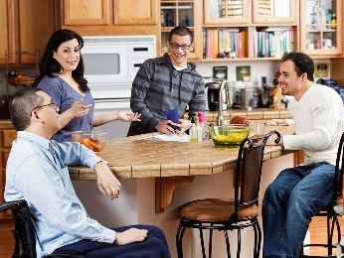 | Matou te manana'o i tagata e iai aafiaga tumau i le soifua e nonofo i fale e fetaui ma o latou mana'oga.
 | Matou te mana'o i tagata e iai aafiaga tumau i le soifua e nonofo i totonu o ni nuu e:  - tatala avanoa  - aofia uma ai tagata.

O le mea e tatau ona fai e nei faiga
 | O Fale Lautele e saunia fale taugofie tau e nonofo ai.
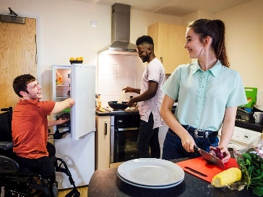 | O auaunaga o Fale Lautele e tatau ona lagolagoina tagata e iai aafiaga tumau i le soifua e saili ni fale latou te:  - maua ai le saogalemu  - mafai ona nonofo ai mo se taimi umi.
 | E tatau i auaunaga o fale lautele ona fai ia avanoa fale mo tagata e iai aafiaga tumau i le soifua.
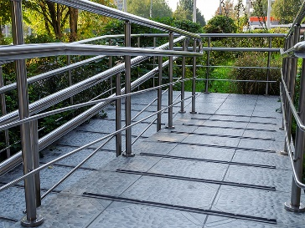 | O nisi foi fale tetele e asiasi atu ai tagata e iai aafiaga tumau e tatau ona avanoa foi mo latou.
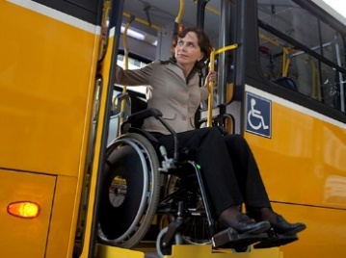 | E tatau ona avanoa 'auaunaga o femalaga'iga i le lautele.
 | O tagata e iai aafiaga tumau i le soifua e tatau ona auai atoatoa i totonu o o latou nuu.
 | E tatau ona faigofie mo tagata e iai aafiaga tumau i le soifua ona saili ma faaaoga faamatalaga latou te mana'omia.
 | E tatau i vaega o nuu ma faalapotopotoga ona fai 'auaunaga ma gaoioiga e aofia uma ai tagata.
 | E aofia ai vaega latou te feso'ota'i e ala i o latou:
 | - tapua'iga
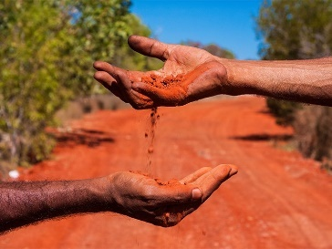 | - aganuu.
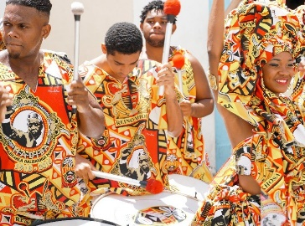 | O lau aganuu o:  - lou olaga  - ou mafaufauga poo faatinoga i le taimi nei i lou tuputupu a'e  - ou talitonuga  - mea e taua ia te oe.

E faapefea ona matou iloa ua maua taunuuga tatou te manana'o ai
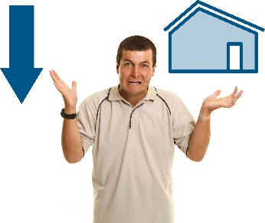 | O le a matou iloa ua iai taunuuga matou te manana'o ai pe a tele o tagata e iai aafiaga tumau e gafatia se fale.
 | O le a matou iloa ua iai le taunuuga matou te manana'o ai pe a tele o tagata e iai aafiaga tumau e nonofo i fale avanoa.
 | O le a matou iloa ua iai le taunuuga matou te manana'o ai pe a maua le avanoa i isi mea, e pei o:
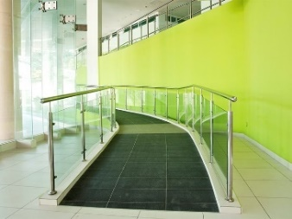 | - fale tetele e asiasi iai tagata e iai aafiaga tumau i le soifua
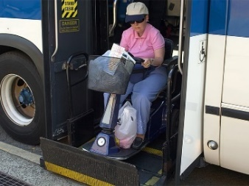 | - auaunaga o femalagaiga lautele.

 | O le a matou iloa ua iai le taunuuga matou te manana'o ai pe a mafai e tagata e iai aafiaga tumau ona:
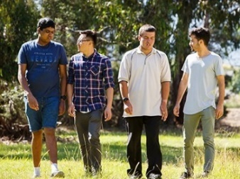 | - auai atoa i totonu o latou nuu
 | - saili gofie ma faaaoga faamatalaga latou te mana'omia.


Aiā Tatau mo le faiga talafeagai ma le
saogalemu

O taunuuga matou te manana'o ai
 | Matou te manana'o i tagata e iai aafiaga tumau i le soifua e:
 | - lagona le saogalemu
  Aiā Tatau | - puipuia o latou aiā tatau
 | - fai tutusa ma isi tagata i totonu o  le nuu.

O le mea e tatau ona fai e nei faiga
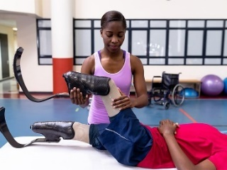 | E lagolagoina e le NDIS ma o auaunaga e tatau ona:  - lelei  - saogalemu.
 | Soo se auaunaga mo tagata e iai aafiaga tumau i le soifua e tatau ona iloa ma malamalama:
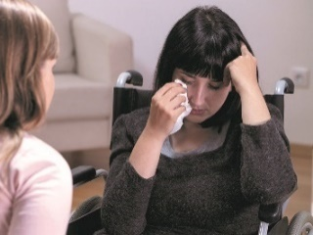 | - i le faigata o le olaga mo tagata e iai aafiaga tumau i le soifua
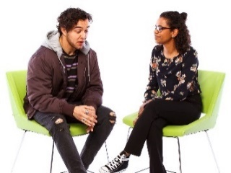 | - poo a ni mea na tutupu muamua i tagata e iai aafiaga tumau i le soifua.
  Lamatiaga | O nisi tagata e iai aafiaga o le tino poo le mafaufau e tele atu lo latou lamatiaga, e pei o fafine ma latou fanau.
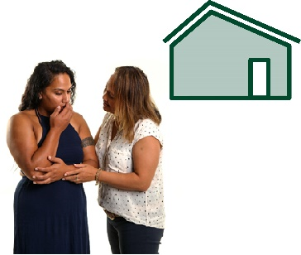 | O fafine e iai aafiaga tumau i le soifua e mafai ona feagai ma ituaiga sauaga eseese i totonu o latou fale.
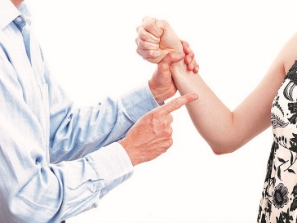 | O Sauaga o le faatiga lea o se tasi ia te oe.
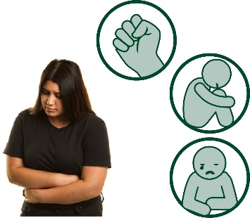 | O Sauaga e mafai ona pa'itino.  Ae e iai isi ituaiga o sauaga.
 | O Auaunaga mo fafine e iai aafiaga tumau i le soifua e tatau ona tausia i latou ma le matuā saogalemu.
 | O Auaunaga mo tamaiti e iai aafiaga tumau i le soifua e tatau ona tausia i latou ma le matuā saogalemu.
  Aiā Tatau | E tatau i Auaunaga ona faamautinoa e mafai e tagata e iai aafiaga tumau i le soifua ona maua mea e mana'omia e puipuia ai o latou aiā tatau.
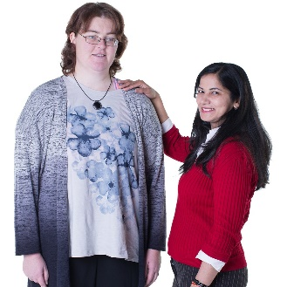 | E aofia ai:  - lagolago  - fa'amatalaga
  Tulafono | O le faiga faamasinoga e aofia ai:  - leoleo  - o le faamasinoga  - o le tulafono  - falepuipui.
 | E tatau i le faamasinoga ona faamautinoa tagata e iai aafiaga tumau i le soifua o loo faia tutusa ma isi tagata i totonu o le nuu.

E faapefea ona matou iloa ua maua taunuuga tatou te manana'o ai
 | O le toatele o tagata e iai aafiaga tumau e lē o saogalemu e pei o tagata e leai ni aafiaga tumau i le soifua.
O le a matou iloa ua iai le taunuuga matou te
manana'o ai pe a:
 | - iai se suiga
 | - ua tele ona saogalemu fafine e iai aafiaga tumau i le soifua
 | - ua tele ona saogalemu tamaiti e iai aafiaga tumau i le soifua
 | O le a matou iloa ua iai le taunuuga matou te manana'o ai pe a faia tutusa tagata e iai aafiaga tumau i le soifua e pei o isi tagata i totonu o le:
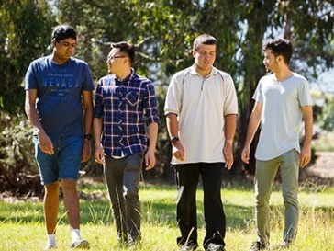 | - nuu
 | - faiga faamasinoga.


Lagolagoina

O taunuuga matou te manana'o ai
 | Matou te mana'o i tagata e iai aafiaga tumau i le soifua e maua mea latou te mana'omia mai lagolago ma 'auaunaga latou te faaaogaina.
 | E aofia ai lagolago ma auaunaga:
 | - e mo na o tagata e iai aafiaga tumau i le soifua
 | - mo tagata uma i totonu o le nuu e fa'aaogā.
 | Matou te manana'o i tagata e iai aafiaga tumau i le soifua e faaaogaina lagolago ma 'auaunaga e fesoasoani ia latou ina ia:
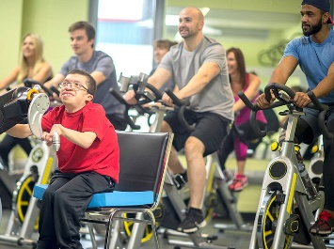 | - avea ma vaega o le latou nuu
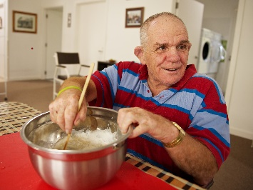 | - tuto'atasi.
 | Pe a e tuto'atasi, e mafai ona e faia mea:  - mo oe lava  - na'o oe.

O le mea e tatau ona fai e nei faiga
 | O tagata e iai aafiaga tumau i le soifua e tatau ona maua mea latou te mana'omia mai:
 | - le NDIS
 | - lagolago ma 'auaunaga uma.
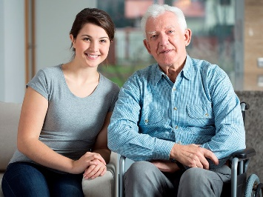 | O Tausi tagata e tatau ona latou foi lagolago.
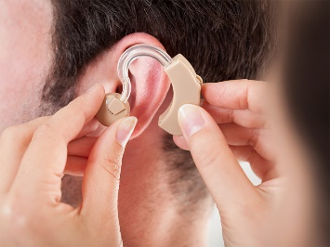 | E tatau e le NDIS ona faamautinoa tagata e iai aafiaga tumau i le soifua ona mafai ona maua le tekinolosi fesoasoani latou te mana'omia.
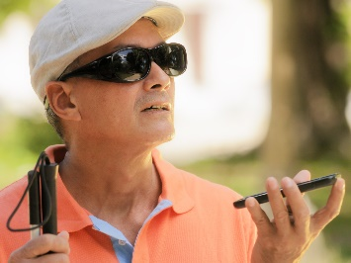 | E mafai e tekinolosi fesoasoani ona:  - faafaigofieina le faiga o mea  - tausia lou saogalemu.
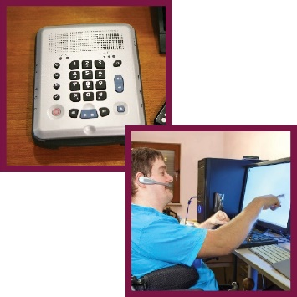 | O le tekinolosi fesoasoani e ono:  - o se fesoasoani poo se mea faigaluega  - o se faiga e faaaogaina.

E faapefea ona matou iloa ua maua taunuuga tatou te manana'o ai
 | O le a matou iloa ua iai le taunuuga matou te manana'o ai pe a tele tagata e iai aafiaga tumau ua fai mai ua latou maua le lagolago ma auaunaga latou te moomia.
 | E aofia ai:
 | - le NDIS
 | - lagolago ma 'auaunaga uma.
 | O le a matou iloa ua iai le taunuuga matou te manana'o ai pe a maua e tausi tagata le lagolago latou te moomia foi.
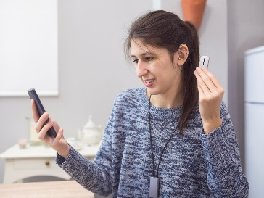 | O le a matou iloa ua iai taunuuga matou te manana'o ai pe a tele o tagata e iai aafiaga tumau e mafai ona maua tekinolosi fesoasoani latou te moomia.


A'oa'oga ma agava'a

O taunuuga matou te manana'o ai
 | Matou te manana'o i tagata e iai aafiaga tumau i le soifua e tatau ona maua mea latou te mana'omia mai:  - aoga  - le a'oa'oina  - a'oa'oga.
 | Matou te manana'o i tagata e iai aafiaga tumau i le soifua e:  - a'oa'o  - atina'e lo latou tomai.
 | O le a fesoasoani ai iai latou:  - ia avea i latou ma tagata o loo manana'o ai  - ola i se olaga latou te manana'o e ola ai.

O le mea e tatau ona fai e nei faiga
 | O 'auaunaga o a'oa'oga amata ma tausitamaiti e tatau ona faamautinoa taimaiti laiti e iai aafiaga tumau i le soifua ona lelei lo latou:  - feagai ai ma a'oa'oga amata  - tausiga.
 | E tatau i aoga ona faamautinoa tamaiti aoga e iai aafiaga tumau ile soifua ona:  - mafai ona auai  - fai tutusa e pei o isi tamaiti aoga  - maua taunuuga lelei.
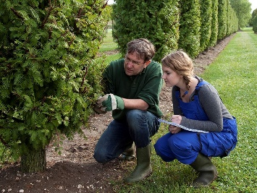 | O nofoaga e o ai tagata e a'oa'o pe a ua tu'ua aoga e tatau ona avatu i tagata e iai aafiaga tumau se avanoa e faaauau ai pea a'oa'oga.
 | E aofia ai:  - VET  - Iunivesite  - nofoaga e o ai tagata matutua e a'oa'o ma a'oa'oina ai tomai fou.

E faapefea ona matou iloa ua maua taunuuga tatou te manana'o ai
 | O le a matou iloa ua iai le taunuuga matou te manana'o ai pe a tele o tamaiti e iai aafiaga tumau ua sauni e amata le aoga.
 | O le a matou iloa ua iai le taunuuga matou te manana'o ai pe a tele o tamaiti aoga e iai aafiaga tumau i le soifua ua mae'a a'oga maualuluga.
 | O le a matou iloa ua iai le taunuuga matou te manana'o ai pe a tele tagata e iai aafiaga tumau ona:  - mae'a a'oa'oga  - a'oa'o tomai fou.
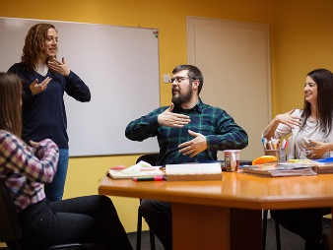 | O le a matou iloa ua iai le taunuuga matou te manana'o ai pe a tele o tagata e iai aafiaga tumau o loo a'oa'oina i nofoaga e o ai tagata matutua e a'oa'oina ma a'oa'o ai tomai fou.


Soifua Maloloina ma le ola lelei

O taunuuga matou te manana'o ai
 | Matou te manana'o i tagata e i ai aafiaga tumau i le soifua e:  - maua le soifua maloloina  - maua le fiafia i le olaga o ola ai.

O le mea e tatau ona fai e nei faiga
 | O tagata e iai aafiaga tumau i le soifua e tatau ona maua tausiga lelei ma 'auaunaga pe afai latou te:  - o i le falema'i  - asiasi lo latou foma'i  - faaaogaina auaunaga tausi soifua maloloina  - faaaoga auauanaga soifua maloloina i le mafaufau.
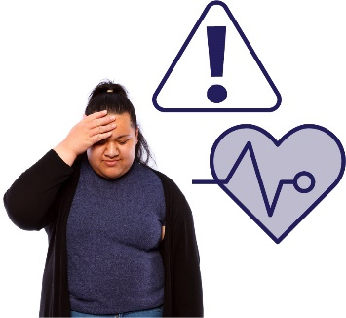 | O se faalavelave faafuase'i o se mea mata'utia e:  - tatou te lē faamoemoe e tupu  - mafai ona lamatia ai lou soifua maloloina.
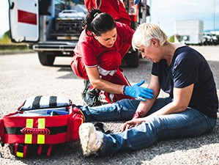 | Matou te faaaogaina auaunaga o faalavelave faafuase'i pe a tupu se faalavelave faafuase'i.
 | Latou te faia le mea sili latou te mafaia e:  - saogalemu ai tagata  - faaleleia ai tulaga mata'utia ma lamatiaga na mafua mai le faalavelave faafuase'i.
 | O auaunaga Faalavelave Faafuase'i e tatau ona aofia ai tagata e iai aafiaga tumau i le soifua pe a latou fuafua poo le a e fai i totonu o se faalavelave faafuase'i.

E faapefea ona matou iloa ua maua le taunuuga tatou te manana'o ai
 | O le a matou iloa ua iai le taunuuga matou te manana'o ai pe a tele tagata e iai aafiaga tumau e:  - soifua maloloina  - maua le fiafia i le olaga o ola ai.
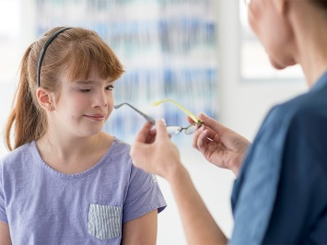 | O le a matou iloa ua iai le taunuuga matou te manana'o ai pe a tele tagata e iai aafiaga tumau i le soifua ua iai o latou aafiaga lelei pe a maua o latou tausi soifua maloloina.
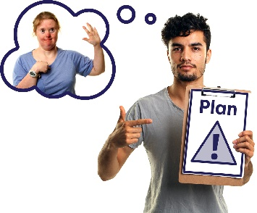  Fuafuaga | O le a matou iloa ua iai le taunuuga matou te manana'o ai pe a tele tagata e iai aafiaga tumau i le soifua ua avea ma vaega o fuafuaga o auaunaga o faalavelave faafuase'i na fai mo faalavelave faafuase'i.


Amioga a le nuu

O taunuuga matou te manana'o ai
 | Matou te manana'o i le nuu ina ia iai amioga lelei agai tagata e iai aafiaga tumau i le soifua.
 | Matou te manana'o i amioga a nuu ina ia:
 | - lagolago le faiga o tagata e iai aafiaga tumau i le soifua ia tutusa
 | - aofia uma tagata
 | - faataga tagata e iai aafiaga tumau i le soifua e auai.

O a mea e tatau ona faia e nuu
 | O Falefaigaluega e tatau ona iai amioga lelei agai i tagata e iai aafiaga tumau i le soifua.
 | O se falefaigaluega o soo se nofoaga e mafai ona e faigaluega ai, e pei:  - o se ofisa  - o se fale gaosi oloa  - o se faleoloa  - o se 'auaunaga
 | E tatau i le nuu ona avatu i tagata e iai aafiaga tumau i le soifua se avanoa e avea ai ma ta'ita'i.
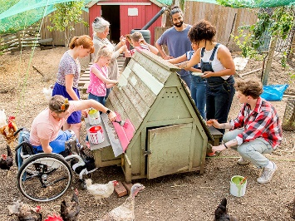 | E tatau i le nuu ona aofia tagata e iai aafiaga tumau i le soifua i totonu uma o vaega o le olaga o le nuu.

E faapefea ona matou iloa ua maua le taunuuga tatou te manana'o ai
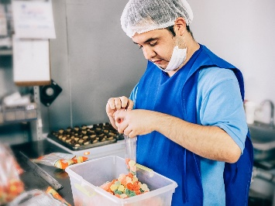 | O le a matou iloa ua iai le taunuuga matou te manana'o ai pe a tele fale faigaluega e avatu galuega i tagata e iai aafiaga tumau i le soifua.
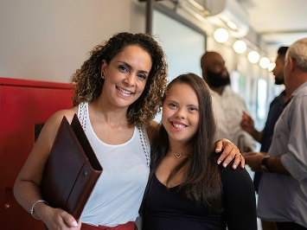 | O le a matou iloa ua iai le taunuuga matou te manana'o ai pe a tele o tagata i fale faigaluega ona faaali amio lelei agai tagata e iai aafiaga tumau i le soifua.
 | O le a matou iloa ua iai le taunuuga matou te manana'o ai pe a vaai i le tele o tagata e iai aafiaga tumau o avea ma ta'ita'i i totonu o fale faigaluega.
 | O le a matou iloa ua iai le taunuuga matou te manana'o ai pe a o le tele o tagata e iai aafiaga tumau e lagona:
 | - le amanaia e lo latou nuu
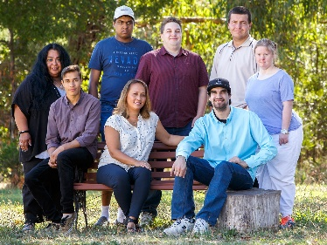 | - e pei i latou o se vaega taua o le  latou nuu.

Lisi o Upu
 | O lenei lisi e faamatalaina le uiga o upu faamamafaina i totonu o lenei pepa.
Avanoa
A tatala avanoa, e mafaia e tagata uma ona fa'aaoga.
E ono pei o:
- se nofoaga poo se fale
- femalagaa'iga
- se 'auaunaga
- fa'amatalaga
- upega tafā'ilagi.
Tekinolosi fesoasoani
E mafai e tekonolosi fesoasoani:
- faafaigofieina le faiga o mea
- tausia lou saogalemu.
O le tekinolosi fesoasoani e ono:
- o se fesoasoani poo se fasi mea faigaluega
- o se faiga e faaaogaina.
Amio
O au amio o ou:
- mafaufauga
- lagona
- talitonuga.
Aganuu
O lau aganuu o:
- lou olaga
- ou mafaufauga poo faatinoga i le taimi nei i lou tuputupu a'e
- ou talitonuga
- mea e taua ia te oe.
Faamaumauga | Faamaumauga  A matou talanoa faatatau i faamaumauga, o lona uiga:  - o tala moni  - fa'amatalaga  - tala Faamaumau
Faalavelave Faafuase'i
O se faalavelave faafuase'i o se mea mata'utia e:
- tatou te lē faamoemoe e tupu
- mafai ona lamatia ai lou soifua maloloina.
Auauanaga o Faalavelave Faafuase'i
Matou te faaaogaina auaunaga o faalavelave faafuase'i pe a tupu se faalavelave faafuase'i.
Latou te faia le mea sili latou te mafaia e:
- saogalemu ai tagata
- faaleleia ai tulaga mata'utia ma lamatiaga na mafua mai e faalavelave faafuase'i.
Galuega
O le uiga o Galuega o oe:
- e iai le galuega
- e alu i le galuega
- e maua le totogi.
 | Ia aofia uma  A aofia uma, e mafai e tagata uma ona auai
 | Tuto'atasi  Pe a e tuto'atasi, e mafai ona e faia mea:  - mo oe lava  - na'o oe.
  Tulafono | Faiga faamasinoga  O le faiga faamasinoga e aofia ai:  - leoleo  - o le faamasinoga  - o le tulafono  - falepuipui.
 | Fuafuaga Inisiua o Aafiaga Tumau i le Soifua a le Atunuu (NDIS)  O le NDIS e avatu lagolago ma auaunaga i le toatele o tagata e iai aafiaga tumau i le soifua i totonu o Ausetalia.
Taunuuga | Taunuuga  O Taunuuga o faai'uga taua ia tatou te manana'o e maua mo tagata e iai aafiaga tumau i le soifua.
Vaega o taunuuga
O le Fuafuaga e ia manatu e 7 e fa'aleleia ai olaga mo tagata e iai mana'oga fa'apitoa.
Matou te tā'ua o vaega o taunuuga.
  Taunuuga | Auivi o i’uga  O matou faavae o taunuuga o le auala lea tatou te vaavaai ai:  - o taunuuga matou te maua  - e faapefea ona matou maua ia taunuuga  - o a mea e suia i le suiga o taimi
Faamuamuaga
O matou faamuamuaga o mea matou te talitonu e
taua tele.
Aiā Tatau | Aiā Tatau  O Aiā Tatau o tulafono e faatatau pe faapefea ona faia uma tagata:  - ma le tonu  - ia tutusa.
Fale nofo lautele
O Fale nofo lautele e saunia fale taugofie tau e nonofo ai.
O Faiga
O Faiga o auala ia o 'auaunaga:
- e feso'ota'i ma isi tagata
- galulue faatasi.
Sauaga
O Sauaga o le faatiga lea o se tasi ia te oe.
A'oa'oga Matata Eseese ma a'oa'oga (VET)
O le VET o a'oa'oga mo tagata ua tuua poo ua mae'a aoga.
Latou te a'oa'oina agavaaa e mana'omia ai ona latou faia ituaiga galuega.
E aofia ai:
- TAFE
- galuega faata'ita'i
 | Falefaigaluega  O se falefaigaluega o soo se nofoaga e mafai ona e faigaluega ai, e pei:  - o se ofisa  - o se fale gaosi oloa  - o se faleoloa  - o se 'auaunaga

Fa'afeso'ota'i matou
 | australia'sdisabilitystrategy@dss.gov.au
 | GPO Box 9820  Canberra ACT 2601
 | www.disabilitygateway.gov.au/ads

 | O le Vaega o Avanoa o Faamatalaga na faia lenei pepa Faitau Gofie  faaaogaina ai ata a le falepu'eata ma isi ata filifilia. O ata e lē mafai ona toe faaaogaina e aunoa ma se faatagana. Mo nisi fesili e uiga i ata, faamolemole asiasi i le www.informationaccessgroup.com.  Galuega numera 4400-B.
DSS2724_Dec2021

